

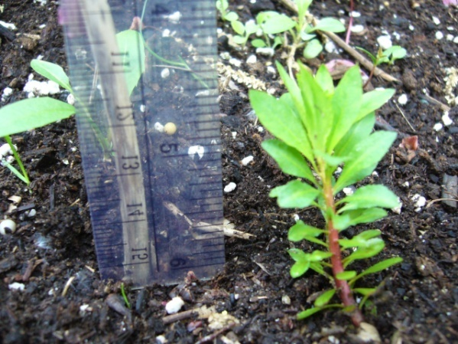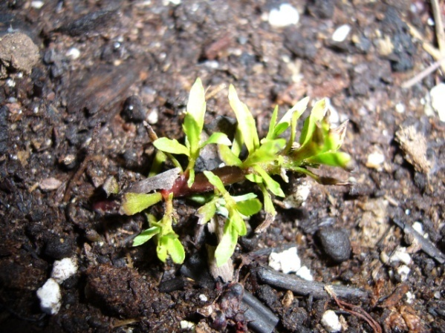

**Penthorum Royana**

Récolter et répertorier par : Americanum firme de botaniste consultant

Le 12 juillet, 2008 à Drummondville, Québec, Canada.

1. **Descriptif d’identification en six principaux caractères élaborés**

**Clade  :**Angiosperme

**Clade**  :Dicotylédones vraies

**Ordre**  :Saxifragales

**Famille**  :Penthoraceae

**Genre** : Penthorum

**Espèce**  :Royana(possibilité d’un variétal du sedoides) p.sedoides var. royana

2.**Description des caractéristiques morphologiques**

**Différence taxinomique avec penthorum sedoides** : Le taxum comporte des filets étaminique rose pâle , ça taille est réduite H. 7-14cm.Son rizome est atrophisé et fasciculeux, son habitat est sciaphile et eutrophe.

3.**Appareil reproducteur** :

3-A **Fleur** : Hermaphrodite, apétale, verticille régulier (5s+0p+10e+5c)

**Axe de symétrie :** Pentamère, tricyclique, actinomorphe

**Inflorescense :** Cyme scorpioïde pubescente

**Pollinisation :** Autogame, allogame

**Sépale :**5, libre, dressé, vert (sommet acuminé)

**Périanthe :** Périgone, simple , 5 tépales pétaloides

**Calice :** Dialysépale, actinomorphe (forme : étoilé dressé)( Verticillé)

**Corolle :(** Absente)

**Hypanthe (**Absent)

**Réceptacle :** Caliciflore

**Insertion florale :**Hypo-épigyne

3-B **Androcée :**Obstémone, alternisépale, (verticillé)

**Étamine :** 10, rose pâle, dressé

**Anthère et fillet :**Basifixe

**Soudure** : Polyadelphique

**Déhiscence** : Loculicide longitudinale

3-C **Gynécée (partie inférieur) syncarpé (partie supérieur) libre, (verticillé)**

**Pistil** : 5, blanc

**Carpelle** : 5, blanc, coalescente

**Style et stigmate** : Papilleux, indépendant

**Ovaire** : Pluriloculaire

**Position ovaire** : Semi-infère, adhérent

**Placentation** : Axile

**Albumen** : Notable

4. **Appareil végétatif**

4-A **Feuille** : Pétiolé, alterne,lancéolée, (coté adaxiale) vert, pubérulent (coté abaxiale)vert pâle, pubérulent.

**Stipule :** (Absent)

**Limbe :** Division simple

**Nervation principale** :Penné, alterne,camptodrome

**Nervation secondaire** : Palminerve

**Nervation tertiaire** : Transverse, réticulé

**Base limbe** : Décurente atténué

**Bord limbe** : Doublement denté

**Sommet limbe** : Acuminé

**Dimension** : H.8cm x l.2cm.

4-B **Tige** : Ascendante rose sur 2/3 inférieur

**Tige forme** : Cannelé, cannelure axiale accentué

**Tige surface** :(base glabre(centre villeux)(sommet pubscent)

**Ramification** :Sympodiale avec sympode monochasial

**Dimension** : H.7-14cm.

4-C **Racine** : Rizome court, atrophisé, fasciculé

**Cataphylle** : Précocé, écailleux

5. **Observation** : Estivale

**Croissance** : Mai-septembre

**Floraison** : Août

6. **Habitat** : Pas calcicole ou serpentinicole, sciaphile tolérent, mésophile

6-A **Sol type** :Brunisol eutrophe

**Humus** : Eumull, colluvions dysmull

**Granulomètrie** : Fine

**Structure** : Ensemble de colluvions et d’alluvions anciennes formations de Gley dans l’horizon B

6-B **Végétation type** : Érablière à tilleuil et caryer (composition strate réduite)

**Strate arborescente** : Acer saccharum, fraxinus americana, fraxinus pennsylvanica, fraxinus nigra, tilia americana, carya cordiformis, quercus rubra, tsuga canadensis, pinus strobus.

**Strate arbustive** : Acer pennsylvanica, amelanchier arborea, cornus racemosa , corylus cornuta, matteuccia struthiopteris, polystichum acrostichoides, adiantum peltatum.

**Strate herbasée** : Carex plantaginea, trillium erectum, arisaema atrorubens viola pennsylvanica, uvularia sessilifolia, chelone glabra , botrychium dissectum, botrychium obliquum

6-C **Situation occurrence** : Terrain privé, accès périmètre contrôler 4+1 externe

**Population** : En déclin

**Coordonnée Jps** : Nulle

Publié le : 18 octobre 2008 à Drummondville Qc.Ca. Les press indépendantes

2008 tous droits réservés à AMERICANUM Firme de Botaniste Consultant